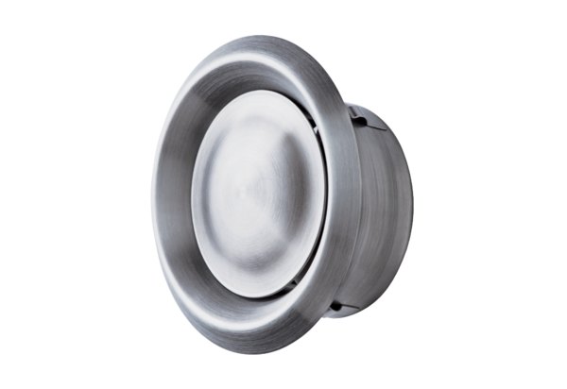Bouche d'extraction-insufflation, acier inoxydable TM-V2A 10Unité de conditionnement : 1 pièceGamme: C
Numéro de référence : 0151.0374Fabricant : MAICO

